玉溪市市场监督管理局
企业注销“一件事”
办
事
指
南

2024年8月
企业注销登记“一件事”办事指南

一、基本信息
1.事项名称：企业注销登记“一件事”
2.服务对象：企业
3.涉及事项：税务注销、企业注销登记、海关报关单位备案注销、注销社会保险登记、银行账户注销、企业印章注销
4.牵头单位：市市场监管局
5.责任单位：市税务局、玉溪海关、市人力资源社会保障局、中国人民银行玉溪市分行、市公安局
6.审批（服务）层级：州（市）、县（市、区）
7.办理形式：线下窗口办理、线上办理
8.是否收费：否
9.法定办结时限：83个工作日
10.承诺审批（办结）时限：16个工作日
11.中介服务事项名称：无
12.是否需要勘验、组织听证、专家评审、检测：否
13.审批机关是否委托服务机构开展技术性服务（名称）：否
14.是否实行告知承诺办理：否
15.是否实行容缺办理：通过即时办理税务注销的，实行容缺办理；其他办理环节不实行
16.办理时间：周一至周五，上午9:00-12:00，下午13:00-17:00（法定节假日除外）
17.办理地址：
线上平台办理：https://zwfw.yn.gov.cn/portal（云南政务服务网）点击“高效办成一件事”——企业全生命周期——企业注销登记“一件事”
线下窗口办理：玉溪市红塔区太极路102号市政务服务大厅。
- 咨询电话：0877-2610288
19. 投诉电话：0877-2011769
二、设定和实施依据
1.《中华人民共和国税收征收管理法》、《中华人民共和国税收征收管理法实施细则》(国务院令第362号)、《税务登记管理办法》（国家税务总局令第7号公布，国家税务总局令第36号、第44号、第48号修改）、《国家税务总局关于进一步优化办理企业税务注销程序的通知》(税总发〔2018〕149号)、《国家税务总局关于深化“放管服”改革 更大力度推进优化税务注销办理程序工作的通知》(税总发〔2019〕64号)；
2.《中华人民共和国市场主体登记管理条例》(国务院令第746号)；
3.《中华人民共和国海关报关单位备案管理规定》（海关总署第253号令）；
4.《中华人民共和国社会保险法》；
5.《人民币银行结算账户管理办法》（中国人民银行令〔2003〕第5号）；
6.《国务院关于国家行政机关和企业事业单位社会团体印章管理的规定》(国发〔1999〕25号)。
三、办理条件
（一）税务注销
1.未办理过涉税事宜的纳税人，主动到税务机关办理清税的，税务机关可根据纳税人提供的营业执照即时出具清税文书。
2.经人民法院裁定宣告破产的纳税人，持人民法院终结破产程序裁定书向税务机关申请税务注销的，税务机关即时出具清税文书。
3.符合条件的纳税人在办理税务注销时，税务机关提供即时办结服务，采取“承诺制”容缺办理，即时出具清税文书。
（二）企业注销登记
企业因解散、被宣告破产或者其他法定事由需要终止的，应当依法向登记机关申请注销登记。依法需要清算的，应当自清算结束之日起30日内申请注销登记。依法不需要清算的，应当自决定作出之日起30日内申请注销登记。企业申请注销后，不得从事与注销无关的生产经营活动。
（三）海关报关单位备案注销
报关单位有下列情形之一的应当向所在地海关办理备案注销手续：
1.因解散、被宣告破产或者其他法定事由终止的；
2.被市场监督管理部门注销或者撤销登记、吊销营业执照的；
3.进出口货物收发货人对外经营者备案失效的；
4.临时备案单位丧失主体资格的；
5.其他依法应当注销的情形。
（四）注销社会保险登记
参保单位因发生破产、分立、兼（合）并、解散、吊销、成建制转出等情形，依法终止社会保险缴费义务，满足下列条件的，可申请注销社会保险登记：申请注销单位无参保缴费人员、暂停缴费人员、工伤保险待遇享受人员和退休人员；申请注销单位应缴纳的社会保险无欠费。
（五）银行账户注销
有以下情形的企业：
1.被撤并、解散、宣告破产或关闭的。
2.注销、被吊销营业执照的。
3.因迁址需要变更开户银行的。
4.其他原因需要撤销银行结算账户的。
（六）企业印章注销
已办理企业注销登记的，对应的所有公章备案信息应予及时完成注销。

四、申请材料
填表说明：
序号 | 材料名称 | 材料类型 | 材料  形式 | 来源  渠道 | 出具  部门 | 纸质材料份数 | 材料  必要性 | 涉及事项 | 非必要材料  涉及情形 | 备注
1 | 企业注销登记申请书 | 原件 | 纸质、电子 | 网上下载、窗口领取 | 申请人自备 | 1 | 必要 | 企业注销登记
2 | 股东会决议（决定） | 原件 | 纸质 | 申请人自备 | — | 1 | 非必要 | 企业注销登记 | 公司依照《公司法》作出解散的提交
3 | 清算报告 | 原件 | 纸质 | 申请人自备 | __ | 1 | 非必要 | 企业注销登记
4 | 营业执照正、副本 | 原件 | 纸质 | 政府部门核发 | 市场监管部门 | 1 | 非必要 | 企业注销登记
5 | 出资人（主管部门）批准注销文件 | 原件 | 纸质 | 申请人自备 | — | 1 | 非必要 | 企业注销登记 | 非公司企业法人注销时提交
6 | 全体合伙人解散决议（决定） | 原件 | 纸质 | 申请人自备 | — | 1 | 非必要 | 企业注销登记 | 合伙企业法人注销时提交
8 | 法定代表人身份证及代理人身份证 | 原件 | 纸质 | 申请人自备 |  | 1 | 必要
9 | 《清税申报表》或《注销税务登记申请表》 | 原件 | 纸质 | 申请人自备 |  | 2 | 必要 | 税务注销 |  | 已实行“一照一码”“两证整合”登记模式的纳税人提交《清税申报表》；未实行“一照一码”“两证整合”登记模式的纳税人提交《注销登记申请表》
10 | 经办人身份证原件 | 原件 |  | 其他 | 公安部门 | 1 | 必要 | 税务注销 |  | 查验后退回
有以下情形的，还应提供相应材料
适用情形 |  |  |  |  | 材料名称 |  |  |  | 数量 | 备注
上级董事会、主管决议注销 |  |  |  |  | 上级主管部门批复文件或董事会决议复印件 |  |  |  | 1份
境外企业在中国境内承包建筑、安装、装配、勘探工程和提供劳务 |  |  |  |  | 项目完工证明、验收证明等相关文件复印件 |  |  |  | 1份
被市场监督管理机关吊销营业执照 |  |  |  |  | 市场监督管理机关发出的吊销工商营业执照决定复印件 |  |  |  | 1份
未启用统一社会信用代码 |  |  |  |  | 税务登记证件 |  |  |  | 1份
已领取《发票领用簿》的纳税人 |  |  |  |  | 《发票领用簿》 |  |  |  | 1份
未办理过涉税事宜的纳税人 |  |  |  |  | 加载统一社会信用代码的营业执照（或组织机构代码证等）原件 |  |  |  | 1份 | 查验后退回
经人民法院裁定宣告破产的还应报送 |  |  |  |  | 人民法院终结破产程序裁定书或判决书复印件 |  |  |  | 1份
11 | 《云南省企业单位基本养老保险、工伤保险单位注销登记申请表》 | 原件 | 纸质 | 申请人自备 |  |  | 必要 | 注销企业社会保险登记
12 | 提供有关职能部门批准单位撤销、注销、解散、合并、改制或成建制转出的文件等证明材料 | 原件 | 纸质 | 申请人自备 |  |  | 必要 | 注销企业社会保险登记
1.“材料名称”依据法律、法规、国务院文件或国务院部门规章、国务院部门规范性文件中的规定填报材料名称，材料名称中不应加入实施机关或实施主体的名称、地名、数字和材料要求。
2.“材料类型”分为“原件”、“复印件”、“原件和复印件”、“原件或复印件”。
3.“材料形式”分为“纸质”“电子”“纸质和电子”“纸质或电子”。
4.“来源渠道”分为“申请人自备”“政府部门核发”“其他”。
5.“出具部门”根据来源渠道填写，若是政府部门核发，则填报核发部门规范化简称；若是申请人自备则不填写，用“-”表示；若是其他，则填报制发机构的规范化简称。
6.“纸质材料份数”填写办事人提交该材料时，需要提交的纸质材料具体份数。
7.“材料必要性”分为“必要”“非必要”。
8.“涉及事项”根据基本信息填写，若申请材料涉及所有事项，填写“全量事项”。
9.“非必要材料涉及情形”根据非必要材料对应的有关情形来填写。
10.“备注”填写“容缺办理”、“可通过信息共享查询、核验”等。
附件：1.企业注销登记“一件事”申请书
2.企业注销登记“一件事”业务流程图
3.即办《清税证明》承诺书

附件1

企业注销登记“一件事”申请书
□基本信息（必填项）
名 称 |  |  |  |  |  | 统一社会信用代码
□普通注销原因（仅普通注销登记填写,根据企业类型勾选）
¨有限责任公司  及股份有限公司 |  | ¨ 公司章程规定的营业期限届满或其他解散事由出现。  ¨股东决定、股东会、股东大会、外商投资企业（最高权利机构为董事会）董事会决议解散。  ¨ 因公司合并或者分立需要解散。  ¨ 依法被吊销营业执照、责令关闭或者被撤销。  ¨ 人民法院依法予以解散。  ¨ 被人民法院依法宣告破产。  ¨ 法律、行政法规规定的其它情形 。
¨非公司企业法人 |  | ¨ 依法被吊销营业执照、责令关闭或者被撤销。  ¨ 被人民法院依法宣告破产。  ¨ 因合并而终止。  ¨ 法律、行政法规规定的其它情形__________________________。
¨合伙企业 |  | ¨ 合伙期限届满，合伙人决定不再经营。  ¨ 合伙协议约定的解散事由出现。  ¨ 全体合伙人决定解散。  □ 合伙人已不具备法定人数满三十天。  □ 合伙协议约定的合伙目的已经实现或者无法实现。  □ 依法被吊销营业执照、责令关闭或者被撤销。  □ 法律、行政法规规定的其它原因__________________________。
¨个人独资企业 |  | □ 投资人决定解散。  □ 投资人死亡或者被宣告死亡，无继承人或者继承人决定放弃继承。  □ 被依法吊销营业执照。  □ 法律、行政法规规定的其他情形___________________________。
□普通注销（仅普通注销登记填写）
公告情况(内资非公司企业法人、个人独资企业无须填写) |  |  | □通过国家企业信用信息公示系统公告 公告日期:  □通过报纸公告 报纸名称： 公告日期:
分支机构注销登记情况 |  |  | □ 已注销完毕 □ 无分支机构
债权债务清理情况 |  |  | □ 已清理完毕 □ 无债权债务
清税情况 |  |  | □ 已清理完毕 □ 未涉及纳税义务
对外投资清理情况 |  |  | □ 已清理完毕 □ 无对外投资
海关手续清缴情况 |  |  | □ 已清理完毕 □ 未涉及海关事务
批准证书缴销情况  (外资企业填写) |  |  | □批准证书已缴销完毕 □不涉及批准证书
批准（决定）机关
（批准的外商投资合伙

企业填写）
批准（决定）文号
（批准的外商投资合伙企业填写）
经济性质  （非公司企业法人填写） |  |  | □全民所有制 □集体所有制 □联营  □其他
主管部门（出资人）
（非公司企业法人填写）
□简易注销（仅简易注销登记填写）
企业类型 | □有限责任公司 □非上市股份公司 □非公司企业法人 □个人独资企业 □合伙企业
国家企业信用信息公示系统公告日期 | 年 月 日
适用情形 | □未开业 |  |  | □未发生债权债务 □债权债务已清算完结
适用情形 | □无债权债务 |  |  | □未发生债权债务 □债权债务已清算完结
申请人选填事项（根据企业涉及事项勾选)
1.企业单位基本养老保险、工伤保险单位注销 □
无欠缴社会保险费 ¨ 无参保及领取待遇人员 □
2.海关报关单位备案注销 □
3.银行账户注销 ¨
4.企业印章注销 □

□指定代表/委托代理人（必填项）
委托权限 |  |  | 1、同意□不同意□核对登记材料中的复印件并签署核对意见；  2、同意□不同意□修改企业自备文件的错误；  3、同意□不同意□修改有关表格的填写错误；  4、同意□不同意□领取有关文书。
固定电话 |  |  |  |  | 移动电话
（指定代表或者委托代理人身份证件复、影印件粘贴处）
指定代表/委托代理人签字：
年 月 日
□申请人签署 （必填项）
本申请人和签字人承诺提交的材料文件和填报的信息真实有效，并承担相应的法律责任。

申请人签字：

企业盖章
年 月 日
注：1.申请普通注销的已清算的公司、非公司外资企业、合伙企业由清算组负责人（清算人）签字；个人独资企业由投资人或清算人签字。
2.申请普通注销的已清算的非公司企业法人和因合并或分立未清算的公司、非公司外资企业由法定代表人签字。
3.申请简易注销的公司、非公司企业法人、非公司外资企业由法定代表人签字，合伙企业由执行事务合伙人（或委派代表）签字，个人独资企业由投资人签字；
4.人民法院裁定清算（破产）的由其指定的清算组负责人（破产管理人）签字。
附件2

企业注销登记“一件事”业务流程图

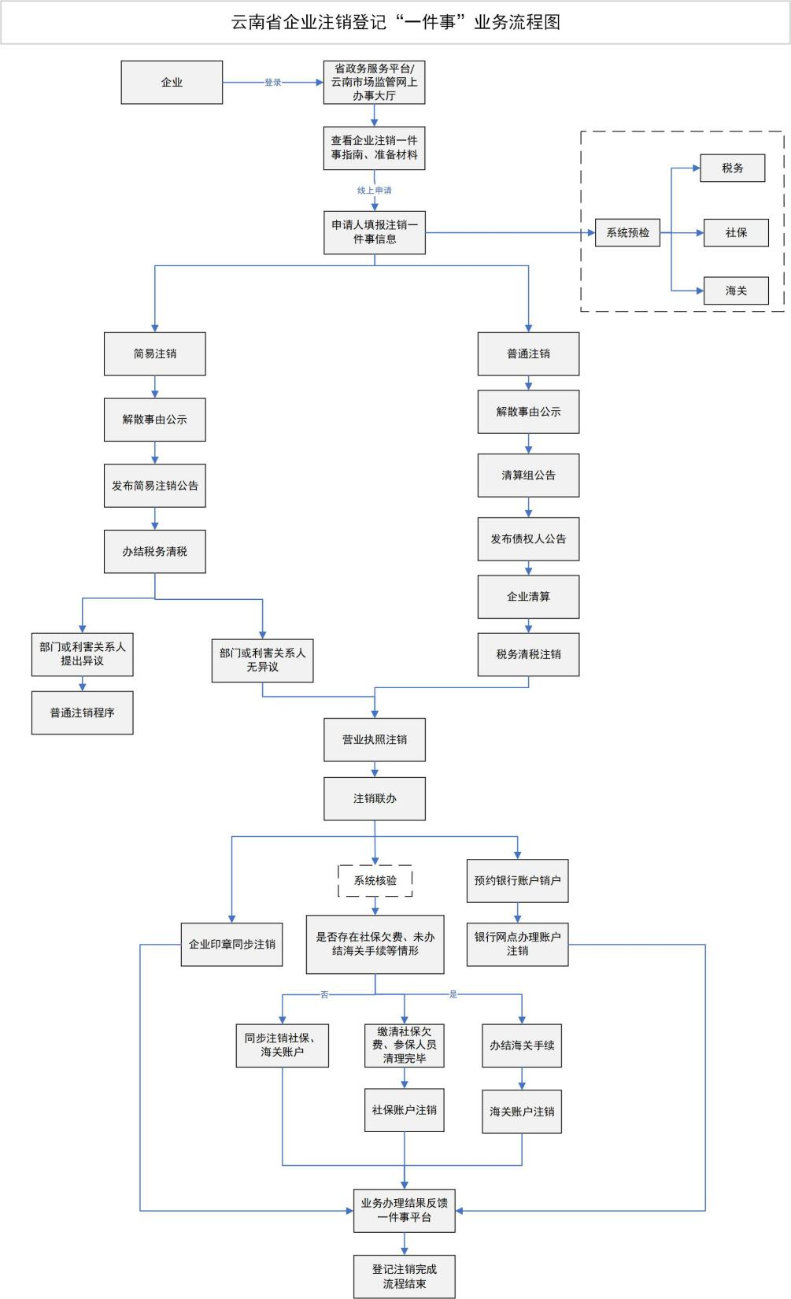
附件3
提示：
您符合“承诺制”容缺办理注销条件，可在签署《即办〈清税证明〉承诺书》后，继续办理注销税务登记，请确认是否签署？

即办《清税证明》承诺书

国家税务总局 税务局：
本人已知晓，截止 年 月 日， 在办理税务注销前尚有以下事项未办结。
序号 | 事项 | 资料
1
2
本人承诺在 年 月 日前，办结（补齐）上述全部事项（材料）。若未履行或未全部履行承诺，本人愿意接受税收法律法规和相关制度规定的处理、处罚，服从税务机关将本人纳入D类管理以及相关部门的“联合惩戒”，同意由税务机关提请市场监督管理部门撤销 的注销登记。

法定代表人签章
财务负责人签章
年 月 日

